Техническая спецификация
Полное наименование предмета закупки: Лабораторные испытания опытных образцов из стали классов С255, С355, С390 по определению ударной вязкости по методикам СТ РК ISO.
Объект: Проведение испытаний опытных образцов в соответствии с данными таблицы.
Основание для выполнения работ: Уточнение физико-механических свойств из стали классов С255, С355, С390 по ГОСТ 27772-2021 по методикам СТ РК EN, СТ РК ISO для применения на территории Республики Казахстан.
Цель проведения: Определение фактических характеристик на ударную вязкость с U - и V - образными надрезами-концентраторами напряжений конструкционной стали классов С255, С 355 и С390, испытанных по методикам СТ РК EN, СТ РК ISO.
Сроки оказания услуг: 25 календарных дней с момента подписания договора.
Опытные образцы предоставляются Заказчиком.
Проведение испытаний на ударную вязкость. Испытания должны проводиться в соответствии с методиками действующих нормативных документов, в том числе СТ РК EN 10045, СТ РК ISO 148. Лаборатория должна располагать испытательным оборудованием, обеспечивающим проведение механических испытаний образцов стали на ударную вязкость с U- и V-образными надрезами при температурах +20 °С, 0 °С, −20 °С и −40 °С. Применяемые методы испытаний должны обеспечивать определение показателей ударной вязкости KCU и KCV с точностью, соответствующей требованиям применяемых нормативных документов.
Проведению испытаний при отрицательных температурах. При определении KCV при температурах 0 °С, −20 °С и −40 °С лаборатория должна обеспечивать:
- достижение заданной температуры образца;
- выдержку образца при заданной температуре в соответствии с применяемым методом;
- контроль температуры;
- проведение испытания после выдержки в установленном временном интервале.
Фактические условия испытания должны фиксироваться в лабораторной документации. Таблица 1. Количество образцов по видам испытаний
Класс прочности по ГОСТ 27772-2021 | Толщина, мм | Количество образцов (образцы из полки) по видам испытаний, шт.
Класс прочности по ГОСТ 27772-2021 | Толщина, мм | Ударный изгиб
Класс прочности по ГОСТ 27772-2021 | Толщина, мм | KCU +20 | KCV 0 | KCV -20 | KCV -40
С255 | 9 | 4 | 4 | 4 | -
С255 | 11 | 4 | 4 | 4 | -
С255 | 16 | 4 | 4 | 4 | -
С255 | 20 | 4 | 4 | 4 | -
С255 | 23 | 4 | 4 | 4 | -
С255 | 35,5 | 4 | 4 | 4 | -
С355 | 9 | - | - | - | -
С355 | 11 | - | 4 | 4 | 4
С355 | 16 | - | 4 | 4 | 4
С355 | 20 | - | 4 | 4 | 4
С355 | 23 | - | 4 | 4 | 4
С355 | 35,5 | - | 4 | 4 | 4
С390 | 9 | - | 4 | 4 | 4
С390 | 11 | - | 4 | 4 | 4
С390 | 16 | - | 4 | 4 | 4
С390 | 20 | - | 4 | 4 | 4
С390 | 23 | - | 4 | 4 | 4
С390 | 35,5 | - | 4 | 4 | 4
ИТОГО | 204 единицы образцов

Таблица 2. Методы проведения испытаний
Вид испытания | Толщина образцов | Размеры опытных образцов
1 | 2 | 3
Ударный изгиб KCV  СТ РК EN 10045, СТ РК ISO 148 | Толщина до 8 мм  образец  7,5 х 10 х 55 мм | 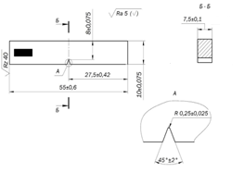
Ударный изгиб KCV  СТ РК EN 10045, СТ РК ISO 148 | С толщиной свыше 8 мм образец  10 х 10 х 55 мм | 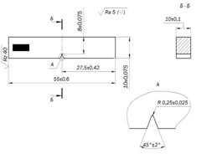
Ударный изгиб KCU  СТ РК EN 10045, СТ РК ISO 148 | С толщиной 8 мм  образец  7,5 х 10 х 55 | 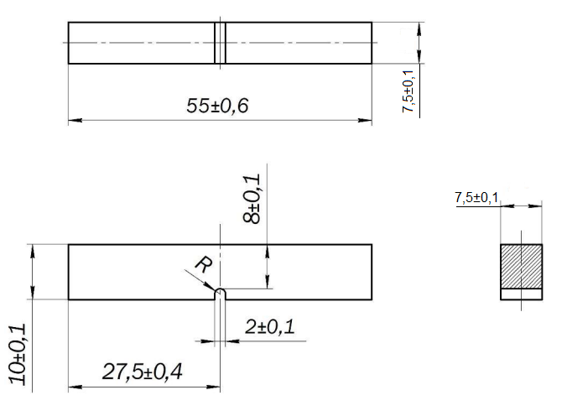
Ударный изгиб KCU  СТ РК EN 10045, СТ РК ISO 148 | С толщиной свыше 8 мм образец  10 х 10 х 55 | 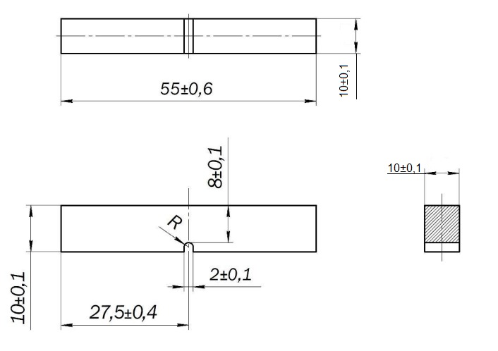

Требования к испытательному оборудованию. Испытательное и измерительное оборудование, используемое при выполнении работ, должно:
- соответствовать применяемым методам испытаний;
- иметь необходимый диапазон измерений;
- обеспечивать требуемую точность измерений;
- проходить установленные процедуры контроля технического состояния;
- иметь действующую поверку/калибровку в случаях, установленных законодательством и системой менеджмента лаборатории.
Требования к результатам. По результатам выполнения работ Исполнитель предоставляет Заказчику протоколы испытаний. Протоколы должны содержать:
- идентификацию образцов;
- сведения о заявленном классе стали;
- вид испытания;
- примененный нормативный документ и методику испытаний;
- температуру испытания;
- результаты определения KCU, KCV;
- результаты химического анализа;
- сведения, необходимые для идентификации примененного оборудования и метода испытаний;
- дату проведения испытаний.
Особые требования к результатам испытаний. Результаты испытаний должны предоставляться по каждому виду испытаний и каждой температуре отдельно. Для испытаний на ударную вязкость результаты должны быть представлены отдельно для:
- С255 — KCU +20 °С;
- С255 — KCV 0 °С;
- С255 — KCV −20 °С;
- С355 — KCV 0 °С;
- С355 — KCV −20 °С;
- С355 — KCV −40 °С;
- С390 — KCV 0 °С;
- С390 — KCV −20 °С;
- С390 — KCV −40 °С.

Деректер парағы
Сатып алу затының толық атауы : СТ РК ИСО әдістерін қолдана отырып, соққыға төзімділікті анықтау үшін С255, С355, С390 болат маркаларынан жасалған сынақ үлгілерінің зертханалық сынақтары .
Нысан : Кестедегі деректерге сәйкес прототиптерді сынақтан өткізу.
Жұмысты орындау себебі : Қазақстан Республикасының аумағында қолдануға арналған ST RK EN, ST RK ISO әдістерін қолдана отырып, ГОСТ 27772-2021 бойынша C255, C355, C390 болат маркаларының физикалық және механикалық қасиеттерін нақтылау.
Мақсаты: ST RK EN, ST RK ISO әдістері бойынша сыналған C255, C 355 және C390 маркалы құрылымдық болаттардың U- және V-тәрізді кернеу концентраторының ойықтарымен нақты соққыға төзімділік сипаттамаларын анықтау.
Қызмет көрсету мерзімі: келісімшартқа қол қойылған күннен бастап 25 күнтізбелік күн.
Прототиптерді Тапсырыс беруші ұсынады.
Соққыға төзімділікті сынау . Сынақ ST RK EN 10045 және ST RK ISO 148 сияқты қолданыстағы нормативтік құжаттардың әдістеріне сәйкес жүргізілуі тиіс. Зертханада болат үлгілерін +20°C, 0°C, -20°C және -40°C температурада U- және V-тәрізді ойықтармен соққыға төзімділікке механикалық түрде сынауға қабілетті сынақ жабдығы болуы керек. Қолданылатын сынақ әдістері қолданыстағы нормативтік құжаттардың талаптарына сәйкес келетін дәлдікпен соққыға төзімділік көрсеткіштері KCU және KCV анықтауды қамтамасыз етуі тиіс.
Нөлден төмен температурада сынақтар жүргізу. 0°C, -20°C және -40°C температурада KCV анықтаған кезде зертхана мыналарды қамтамасыз етуі керек:
- көрсетілген үлгі температурасына жету;
- қолданылған әдіске сәйкес үлгіні берілген температурада ұстау;
- температураны бақылау;
- белгілі бір уақыт аралығында ұстап тұрғаннан кейін сынақ жүргізу.
Нақты сынақ жағдайлары зертханалық құжаттамада тіркелуі тиіс. 1- кесте . Сынақ түрі бойынша үлгілер саны
ГОСТ 27772-2021 бойынша беріктік класы | Қалыңдығы, мм | Сынақ түрі бойынша үлгілер саны (сөреден алынған үлгілер), дана.
ГОСТ 27772-2021 бойынша беріктік класы | Қалыңдығы, мм | Соққы иілу
ГОСТ 27772-2021 бойынша беріктік класы | Қалыңдығы, мм | KCU +20 | KCV 0 | KCV-20 | KCV-40
C255 | 9 | 4 | 4 | 4 | -
C255 | 11 | 4 | 4 | 4 | -
C255 | 16 | 4 | 4 | 4 | -
C255 | 20 | 4 | 4 | 4 | -
C255 | 23 | 4 | 4 | 4 | -
C255 | 35,5 | 4 | 4 | 4 | -
C355 | 9 | - | - | - | -
C355 | 11 | - | 4 | 4 | 4
C355 | 16 | - | 4 | 4 | 4
C355 | 20 | - | 4 | 4 | 4
C355 | 23 | - | 4 | 4 | 4
C355 | 35,5 | - | 4 | 4 | 4
C390 | 9 | - | 4 | 4 | 4
C390 | 11 | - | 4 | 4 | 4
C390 | 16 | - | 4 | 4 | 4
C390 | 20 | - | 4 | 4 | 4
C390 | 23 | - | 4 | 4 | 4
C390 | 35,5 | - | 4 | 4 | 4
ЖАЛПЫ | 204 үлгі бірлігі

Сынақ түрі | Үлгілердің қалыңдығы | Прототиптердің өлшемдері
1 | 2 | 3
Соққымен иілу KCV  ST RK EN 10045, ST RK ISO 148 | Қалыңдығы 8 мм дейін  үлгі  7,5 x 10 x 55 мм
Соққымен иілу KCV  ST RK EN 10045, ST RK ISO 148 | 8 мм-ден асатын қалыңдықтағы үлгімен  10 x 10 x 55 мм
Соққымен иілу KC U  ST RK EN 10045, ST RK ISO 148 | 8 мм қалыңдығымен  үлгі  7,5 x 10 x 55
Соққымен иілу KC U  ST RK EN 10045, ST RK ISO 148 | 8 мм-ден асатын қалыңдықтағы үлгімен  10 x 10 x 55
Сынақ жабдықтарына қойылатын талаптар. Жұмыс кезінде қолданылатын сынақ және өлшеу жабдықтары:
- қолданылатын сынақ әдістеріне сәйкес келу;
- қажетті өлшеу диапазонына ие болу;
- қажетті өлшеу дәлдігін қамтамасыз ету;
- техникалық жағдайды бақылаудың белгіленген рәсімдерінен өту;
- заңнамада және зертхананы басқару жүйесінде белгіленген жағдайларда жарамды тексеру/калибрлеу болуы керек.
Нәтижелерге қойылатын талаптар. Жұмыс аяқталғаннан кейін Мердігер Тапсырыс берушіге сынақ есептерін ұсынуы тиіс. Есептерде мыналар болуы тиіс:
- үлгілерді анықтау;
- мәлімделген болат маркасы туралы ақпарат;
- сынақ түрі;
- қолданылатын нормативтік құжат және сынақ әдістемесі;
- сынақ температурасы;
- KCU, KCV анықтау нәтижелері;
- химиялық талдау нәтижелері;
- қолданылатын жабдықты және сынақ әдісін анықтау үшін қажетті ақпарат;
- сынақ күні.
Сынақ нәтижелеріне қойылатын арнайы талаптар. Сынақ нәтижелері әрбір сынақ түрі мен температурасы үшін бөлек берілуі тиіс. Соққы беріктігі сынақтары үшін нәтижелер келесілер үшін бөлек берілуі тиіс:
- C255 — KCU +20 °C;
- C255 — KCV 0 °C;
- C255 — KCV -20 °C;
- C355 — KCV 0 °C;
- C355 — KCV -20 °C;
- C355 — KCV -40 °C;
- C390 — KCV 0 °C;
- C390 — KCV −20 °C;
- C390 — KCV −40 °C.

